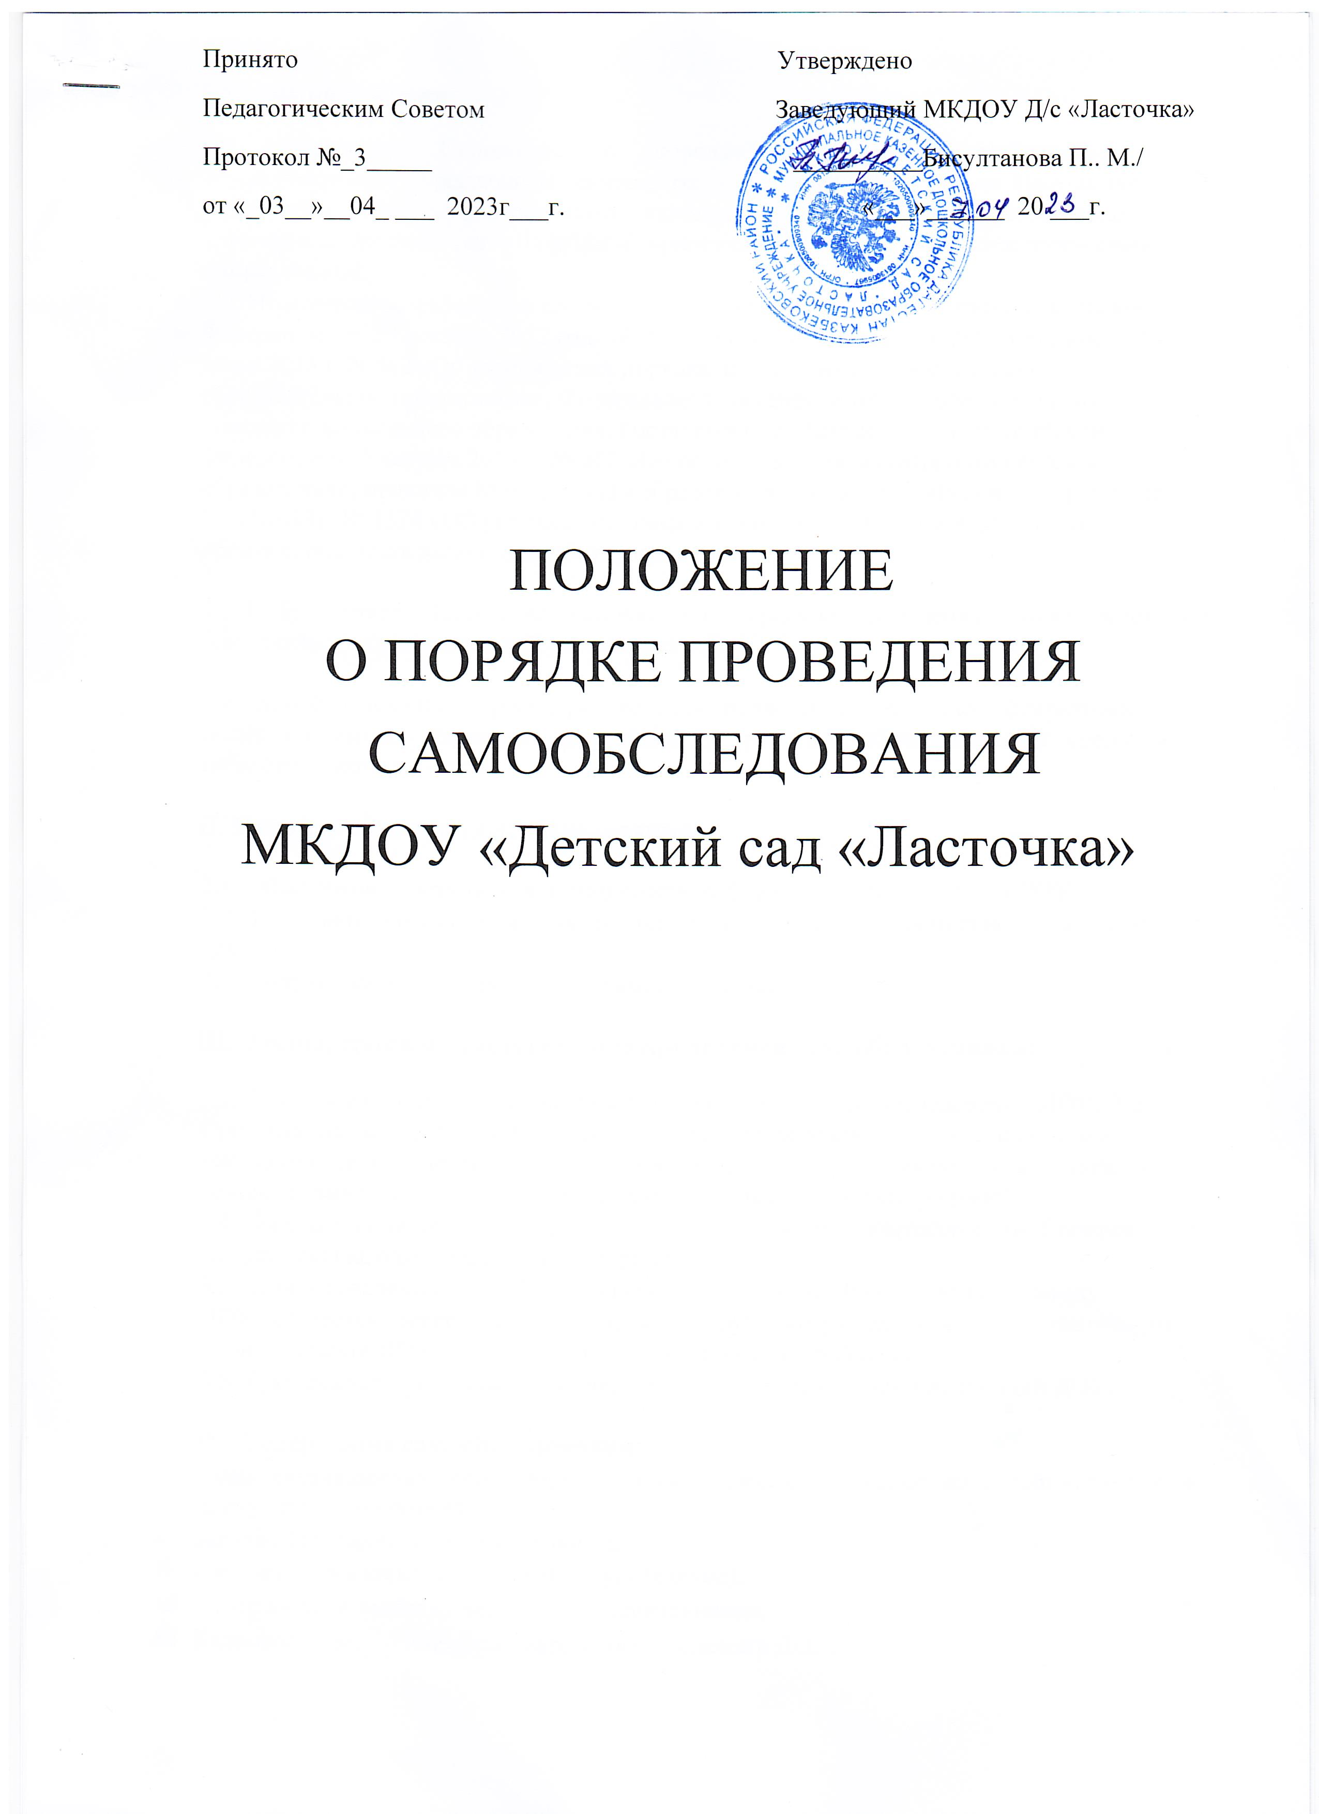

1.06щие положения
1.1 .Настоящее Положение о порядке проведения самообследования образовательным учреждением (самооценке деятельности ДОУ (далее Положение) разработано для муниципального казенного дошкольного образовательного учреждения детский сад «Ласточка »
1.2. Положение разработано в соответствии с законом ”06 Образовании в Российской Федерации“ от 29 декабря 2012 года № 273-ФЗ ( п.З части 2 статьи 29), приказом от 14 июня 2013 г. N 462 «Об утверждении порядка проведения самообследования образовательной организации», Федерального государственного образовательного стандарта дошкольного образования, постановлением Правительства Российской Федерации от 5 августа 2013 г. № 662 «Об осуществлении мониторинга системы образования», приказом Министерства образования и науки Российской Федерации от 10.12.2013г. № 1324 «Об утверждении показателей деятельности образовательной организации, подлежащей самообследованию».
1 .З .Настоящее Положение устанавливает правила проведения самообследования (самооценки) образовательной деятельности ДОУ.
1.4.Самообследование—процедура, которая проводится ежегодно (февраль-март), носит системный характер, направлена на развитие образовательной среды и педагогического процесса.
П. Цели проведения самообследования
2.1. Обеспечение доступности и открытости информации о деятельности ДОУ.
2.2. Получение объективной информации о состоянии образовательной деятельности в доу.
2.3. Подготовка отчета о результате самообследования.
Ш. Этапы, сроки и ответственные проведения самообследования:
3.1. Планирование и подготовка работ по проведению самообследования ДОУ; 3.2. Организация и проведение процедуры самообследования ДОУ. (февраль-март текущего года на отчетный период); 3.3. Обобщение полученных результатов и на их основе формирование отчета (апрель текущего года на отчетный период);
3.4. Рассмотрение отчета Педагогическим советом или Управляющим Советом ДОУ (август текущего года на отчетный период).
3.5. Для проведения самообследования деятельности ДОУ, приказом заведующего ДОУ создается экспертная группа, в которую могут входить представитель от администрации ДОУ, опытные педагоги, медицинский работник.
3.6. Руководство проведением самообследования осуществляет заведующий ДОУ.
IV. Содержание самообследования:
Комплексная оценка деятельности предусматривает объективное, все стороннее изучение следующих показателей:
Оценка образовательной деятельности;
- Система управления (руководство и управление);
- Содержание и качество подготовки воспитанников;
- Кадровое обеспечение образовательного процесса в ДОУ;
- Учебно-методическое, библиотечно-информационное обеспечение; Материально-техническая база и медико-социальные условия пребывания детей в
ДОУ (развивающая среда, безопасность, охрана здоровья);
- Функционирование внутренней системы оценки качества образования; Оценка деятельности ДОУ родителями воспитанников.
1 часть (аналитическая):
- Анализ образовательной деятельности,
- Анализ системы управления Учреждения,
- Анализ содержания и качества подготовки воспитанников,
•Анализ организации учебного процесса,
•Анализ качества кадрового, учебно-методического, библиотечноинформационного обеспечения,
- Анализ материально-технической базы,
- Анализ функционирования внутренней системы оценки качества образования.
2 часть (показатели деятельности Учреждения):
1. Общие сведения о дошкольном образовательном учреждении: 1.1. Реквизиты лицензии (орган, выдавший лицензию; номер лицензии, серия, номер бланка; начало периода действия; окончание периода действия);
12. Общая численность детей: в возрасте до З лет; в возрасте от З до 7 лет;
- .З. Реализуемые образовательные программы в соответствии с лицензией (основные и дополнительные) (перечислить);
  - Численность и доля воспитанников по основным образовательным программам дошкольного образования, в режиме дня (10 часов);
  - Осуществление присмотра и ухода за детьми (наряду с реализацией дошкольной образовательной программы):
численность и доля детей в общей численности воспитанников, получающих услуги присмотра и ухода, в режиме полного дня (10,5 часов);
  - Количество/доля воспитанников с ограниченными возможностями здоровья, получающих услуги:
•по коррекции недостатков в физическом и (или) психическом развитии;
•по освоению основной образовательной программы дошкольного образования;
•по присмотру и уходу.
- Качество реализации основной образовательной программы дошкольного образования, а также присмотра и ухода за детьми:
  - Уровень заболеваемости детей (средний показатель пропуска дошкольной образовательной организации по болезни на одного ребенка);
  - Характеристики развития детей:
- доля детей, имеющий высокий уровень развития личностных качеств в соответствии с возрастом; • доля детей, имеющий средний уровень развития личностных качеств в соответствии с возрастом; доля детей, имеющий низкий уровень развития личностных качеств в соответствии с возрастом.
2.3. Соответствие показателей развития детей ожиданиям родителей:
- доля родителей, удовлетворенных успехами своего ребенка в дошкольном учреждении; • доля родителей, не вполне удовлетворенных успехами своего ребенка в дошкольном учреждении; • доля родителей, не удовлетворенных успехами своего ребенка в дошкольном учреждении.
  - Соответствие уровня оказания образовательных услуг ожиданиям родителей доля родителей, полагающих уровень образовательных услуг высоким; доля родителей, полагающих уровень образовательных услуг средним;
доля родителей, полагающих уровень образовательных услуг низким.
  - Соответствие уровня оказания услуг по присмотру и уходу за детьми ожиданиям родителей:
доля родителей, полагающих уровень услуг по присмотру и уходу за детьми высоким; • доля родителей, полагающих уровень услуг по присмотру и уходу за детьми средним; доля родителей, полагающих уровень услуг по присмотру и уходу за детьми низким.
З. Кадровое обеспечение учебного процесса: З . 1 Общая численность педагогических работников
- 2.Количество/доля педагогических работников, имеющих высшее образование, из них:
З 2.1. непедагогическое.
3.3. Количество/доля педагогических работников, имеющих среднее специальное образование, из них: 3.3.1. непедагогическое.
З А. Количество/доля педагогических работников, КОТОРЫМ по результатам аттестации присвоена квалификационная категория, из них:
3.4.1.
;
3.42. первая;
  - Количество/доля педагогических работников, педагогический стаж работы которых составляет:
    - до 5 лет, в том числе молодых специалистов;
  - от 5 лет до 10 лет;
  - от 10лет до 15 лет;
    - от 15 лет до 20 лет;
    - от 20 лет до 30 лет;
    - свыше ЗОлет.
  - Количество/доля педагогических работников в возрасте:
3.6. до 30 лет;
3.62. от 30 лет до 40 лет;
    - от 40 лет до 55лет;
    - от 55 лет;
  - Количество/доля педагогических работников и управленческих кадров, прошедших за последние З года повышение квалификации/переподготовку по профилю осуществляемой ими образовательной деятельности в учреждениях высшего профессионального образования, а также в учреждениях системы переподготовки и повышения квалификации.
  - Доля педагогических и управленческих кадров, прошедших повышение квалификации для работы по ФГОС (в общей численности педагогических и управленческих кадров), в том числе:
    - Соотношение педагог/ребенок в дошкольной организации;
3.82. Наличие в дошкольной образовательной организации специалистов:
• музыкального руководителя;
«инструктора по физкультуре;
•педагогов коррекционного обучения (при наличии групп компенсирующей направленности); педагога-психолога;
•медицинской сестры, работающей на постоянной основе.
- Инфраструктура Учреждения
  - Соблюдение в группах гигиенических норм площади на одного ребенка (нормативов наполняемости групп);
  - Наличие физкультурного и музыкального залов;
  - Наличие прогулочных площадок, обеспечивающих физическую активность и разнообразную игровую деятельность детей на прогулке;
  - Оснащение групп мебелью, игровым и дидактическим материалом в соответствии с Фгос•,
  - Наличие в дошкольном учреждении возможностей, необходимых для организации питания детей;
  - Наличие в дошкольном учреждении возможностей для дополнительного образования детей;
  - Наличие возможностей для работы специалистов, в том числе для педагогов коррекционного образования;
  - Наличие дополнительных помещений для организации разнообразной деятельности детей.
    - Ответственность
  - Ответственность за выполнение, выполнение не в полном объеме или не выполнение самообследования несет экспертная группа.
  - Ответственным лицом за организацию работы по данному Положению является руководитель ДОУ или уполномоченное им лицо.
    - Делопроизводство
  - Результаты самообследования оформляются в виде отчета, включающего аналитическую справку и результаты анализа показателей деятельности ДОУ, подлежащего самообследованию. Отчеты представляются заведующему не позднее 7 дней с момента завершения самообследования.
  - По результатам самообследования издается приказ, в котором указываются: результаты проведения самообследования (самооценки);
• управленческие решения по результатам проведения самообследования (самооценки) 6.3. Отчет по самообследованию оформляется по состоянию на 1 марта текущего года отчетного периода, заверяется заведующим. Не позднее 20 апреля текущего года, отчет о результатах самообследования размещается на официальном сайте ДОУ в информационно-телекоммуникационной сети Интернет.
6.4. Отчеты о проведении самообследования хранятся в архиве ДОУ в течение 5 лет.
VII. Заключительные положения
7.1. В настоящее Положение по мере необходимости, выхода указаний, рекомендаций вышестоящих органов могут вноситься изменения и дополнения, которые принимаются Педагогическим Советом и утверждаются заведующим ДОУ .
7.2.Срок действия настоящего Положения не ограничен. Положение действует до принятия нового.

Приложение

Показатели
деятельности дошкольного образовательного учреждения,
подлежащие самообследованию

Данные приведены по состоянию на 28.12.2022 г.
Показатели | Единица измерения | Количеств о
Образовательная деятельность
Общее количество воспитанников, которые обучаются по программе дошкольного образования  в том числе обучающиеся:  в режиме полного дня (8–12 часов) | человек | 80  80
в режиме кратковременного пребывания (3–5 часов) | человек | 0
в семейной дошкольной группе | человек | 0
по форме семейного образования с психолого-педагогическим сопровождением, которое организует детский сад | человек | 0
Общее количество воспитанников в возрасте до трех лет | человек | 0
Общее количество воспитанников в возрасте от трех до восьми лет | человек | 80
Количество (удельный вес) детей от общей численности воспитанников, которые получают услуги присмотра и ухода, в том числе в группах:  8–12-часового пребывания | человек (процент) | 80 (100%)
12–14-часового пребывания | человек (процент) | 0 (0%)
круглосуточного пребывания | человек (процент) | 0 (0%)
Численность (удельный вес) воспитанников с ОВЗ от общей численности воспитанников, которые получают услуги:  по коррекции недостатков физического, психического развития | человек (процент) | 0 (0 %)
обучению по образовательной программе дошкольного образования | человек (процент) | 0 (0%)
присмотру и уходу | человек (процент) | 0 (0%)
Средний показатель пропущенных по болезни дней на одного воспитанника | день | до 4 дней
Общая численность педработников, в том числе количество педработников:  с высшим образованием | человек | 9  5
высшим образованием педагогической направленности | человек | 5

средним профессиональным образованием |  | 4
средним профессиональным образованием педагогической направленности |  | 4
Количество (удельный вес численности) педагогических работников, которым по результатам аттестации присвоена квалификационная категория, в общей численности педагогических работников, в том числе:  с высшей | человек (процент) | 9(100%)  (0%)
первой | человек (процент) | 3 (30%)
Количество (удельный вес численности) педагогических работников в общей численности педагогических работников, педагогический стаж работы которых составляет:  до 5 лет | человек (процент) | 0 (0%)
больше 30 лет | человек (процент) | 2 (80%)
Количество (удельный вес численности) педагогических работников в общей численности педагогических работников в возрасте:  до 30 лет | человек (процент) | 0 (0 %)
от 55 лет | человек (процент) | 2 (22%)
Численность (удельный вес) педагогических и административно-хозяйственных работников, которые прошли повышение квалификации по применению в образовательном процессе ФГОС, от общей численности таких работников | человек (процент) | 9 (100%)
Соотношение «педагогический работник/воспитанник» | человек/чел овек | 7(70%)
Наличие в детском саду:  музыкального руководителя | да/нет | да
Инструктора по физической культуре | да/нет | да
учителя-логопеда | да/нет | нет
учителя-дефектолога | да/нет | нет  да
педагога-психолога | да/нет | нет  да
Инфраструктура
Общая площадь помещений, в которых осуществляется образовательная деятельность, в расчете на одного воспитанника | кв. м | 253
Площадь помещений для дополнительных видов деятельности воспитанников | кв. м | 40
Наличие в детском саду: | да/нет
физкультурного зала |  | нет
музыкального зала |  | да

Прогулочных площадок ,которые оснащены так, чтобы обеспечить потребность воспитанников в физической активности и игровой деятельности на улице |  | нет
Наличие в детском саду: элементов доступной среды |  | нет

Результаты анализа показателей деятельности организации
Анализ показателей указывает на то, что детский сад не имеет достаточную инфраструктуру, которая соответствует требованием СанПиН 2.4.1.3049-13 «Санитарно-эпидемиологические требования к устройству, содержанию и организации режима работы дошкольных образовательных организаций» и только частично позволяет реализовывать образовательные программы в полном объема в соответствии с ФГОС.

